Telefony na lekcji i w edukacji – zakazywać, czy wykorzystywać.

1. Scenariusz lekcji:
Czas: 90 min. (dwie godziny lekcyjne)
- Przywitaj uczniów – 1 min.
- Przedstaw temat i formę pracy na lekcji – metoda debaty „za” i „przeciw” – 2 min.
- Wyświetl film – 10 min.
- Podziel klasę na 2 grupy – 2 min.
- Wyłoń po 2 dwie osoby – zwolenników i 2 osoby – przeciwników tezy, którzy wraz z nauczycielem będą pełnili rolę moderatorów oraz wybierz 3 osoby, które będą pełniły rolę jury. Jury zdecyduje, która strona wygrała. W trakcie debaty członkowie jury mogą zadawać pytania, jednakże nie mogą sugerować odpowiedzi na pytania ani opowiadać się za żadną ze stron – 3 min.
- Przedstawiciel każdej grupy losuje stronę: za i przeciw tezie 2 min.
- W ramach przygotowania do debaty rozdaj pytania dla zwolenników i przeciwników - zapewnij uczniom dostęp do zasobów internetowych – 20 min.
- Przeprowadź debatę – 25 min.
- Przeprowadź naradę z jury w celu wyłonienia zwycięzców debaty. Wygrywa strona, która zyskała przewagę w głosowaniu – 5 min.
- Ogłoś wynik debaty i uzasadnij go. Każdy członek jury może wyrazić swoją opinię na ten temat – 10 min.
- Podsumuj debatę. Wskaż na jej mocne strony. Doceń najbardziej zaangażowanych uczniów, wystawiając im w dzienniku odpowiednią ocenę – 10 min.

2. Zestaw argumentów dla uczniów:
Argumenty dla zwolenników korzystania z telefonów na lekcji i w edukacji | Argumenty dla przeciwników korzystania z telefonów na lekcji i w edukacji
Nie można korzystać z programów i aplikacji edukacyjnych nie mając dostępu do Internetu. | Używanie telefonów na lekcji i w edukacji jest przyczyną rozpraszania uwagi. Nie można się skupić na nauce. Młodzież będzie sięgać po aplikacje, które służą rozrywce, takie jak fb, Snapchat , gry itp.
Nie można korzystać z grafik np. map geograficznych potrzebnych na lekcjach geografii, czy ekonomii bez telefonu. Szkoła korzysta z tablicy multimedialnej, ale uczniowie, którzy siedzą w dalszych ławkach po prostu nie widzą szczegółów mapy. | Uczniowie zawsze znajdą sposób, żeby wykorzystywać telefony do ściągania
Jak można korzystać z zasobów z tekstami literackimi żeby nie nosić książek? Szkoły nie zapewniają dostępu do podręczników na miejscu. | Uczniowie mogą być narażeni na kradzież telefonu.
Jak na bieżąco śledzić zapisy w dzienniku elektronicznym nie mając dostępu do telefonu w czasie lekcji? Często o ważnych szkolnych sprawach, czy ocenach uczniowie dowiadują się dopiero, kiedy mają dostęp do telefonu. | Uczniowie mogą być ofiarami napaści.
Jak można szybko zapisywać notatki z lekcji i dzielić się nimi z innymi uczniami np. nieobecnymi na lekcji, nie mając dostępu do telefonu? Poza tradycyjnymi metodami zapisywania lekcji można użyć telefonu do tworzenia „mapy myśli” itp. Notatki tradycyjne w formie zdjęcia można szybko przekazać nieobecnym uczniom. | Używanie telefonów wpłynie na rozleniwienie uczniów. Nie będą korzystać z bibliotek.
W jaki sposób korzystanie z telefonów może wpłynąć na jakość lekcji? Tradycyjne metody nauczania są nudne. Uczniowie potrzebują urozmaicenia. Aby mózg płynnie pracował i nie zawieszał się trzeba dodawać mu bodźców. Kreatywność na lekcji można pobudzić korzystając z nowych technologii. | Uczniowie są zbyt leniwi. Będą szukać krótkich informacji i staną się analfabetami wtórnymi bo nie będą czytać długich tekstów, a już na pewno nie wyobrażam sobie, żeby czytali lektury w telefonie.
Jak dzięki możliwości zapisywania danych w telefonie można wpłynąć na proces zapamiętywania informacji np. słówek? Uczenie się słówek jest żmudne i wymaga czasu. Słownik w telefonie jest dostępny cały czas. Można w każdej chwili z niego skorzystać, nawet jak nie ma dostępu do książek i notatek tradycyjnych. | Tyle lat ludzie uczyli się bez telefonów. I są wykształceni.
Jak można nauczyć się korzystać z multimediów? Korzystanie z multimediów w telefonie to dla uczniów robienie zdjęć, kręcenie filmików i wrzucanie ich na Snapchat. A można nauczyć się je obrabiać, montować i prezentować w różnych wartościowych miejscach w Internecie. | Kto się chce uczyć będzie się uczyć bez względu na to, czy nauka jest atrakcyjna, czy nie jest.
Większość uczniów nie ma czasu na nic poza obowiązkowymi lekcjami. Praca z programami, które uatrakcyjnią naukę i mogą być wykorzystywane do innych celów w życiu pozaszkolnym wpłynie na rozwój zasobów uczniów. | Używanie telefonów na lekcji będzie powodem do dzielenia na lepszych i gorszych uczniów.
Dzięki wielu programom uczniowie mogą uczyć się szybciej i efektywniej. Dzięki temu mogą poświęcić więcej czasu na inne zajęcia bez narażania się na krytykę ze strony rodziców lub nauczycieli. | Szkoła nie może oczekiwać, że rodzice wyposażą dzieci w odpowiednie telefony.
Jeśli nie wszyscy uczniowie w klasie mają nowoczesne telefony uczniowie mogą pracować w grupach. Tak, aby w każdej grupie była 1 osoba z telefonem, który umożliwia korzystanie z programów i aplikacji na lekcji. | Zmuszanie uczniów słabo posługujących się technologicznymi nowinkami do takiego wysiłku nie jest w porządku.
Rodzice będą zadowoleni, ponieważ poza wszystkimi plusami związanymi z nauką będą mieć możliwość kontaktowania się z dziećmi, kiedy są w szkole. | Rodzice nie zgodzą się na korzystanie z telefonów w szkole. Uczniowie spędzają tak dużo czasu po szkole „na telefonie”, że jedyny czas kiedy rodzice są pewni, że dzieci są odcięte od telefonów to czas, kiedy są w szkole.
Szkoła zapewni dostęp do sieci WLAN, aby uczniowie, którzy nie mają dostępu do Internetu nie czuli się dyskryminowani. | Nie wszyscy uczniowie mają dostęp do Internetu. Będą czuli się wykluczeni.

3. Argumenty dla nauczyciela.
Możliwość korzystania z telefonów i dodatkowo wprowadzenie nowoczesnych technologii na zajęcia, mogłoby je uatrakcyjnić, co tym samym zwiększyłoby motywację uczniów i zainteresowanie przedmiotem. Przygotowanie prezentacji, szybki i łatwy dostęp do potrzebnych na lekcję materiałów i możliwość pobrania ich skraca znacząco czas. Można wymieniać się elektronicznymi notatkami i nawet nagrywać nauczycieli za ich zgodą. Młodzież nie ma motywacji, aby w domu poświęcać czas na zgłębianie wiedzy na temat wykorzystania multimediów oraz programów komputerowych do nauki. To nauczyciele powinni pokazać im jak sprawić, aby nauka była atrakcyjna.
Eksperyment przeprowadzony w australijskiej szkole dowiódł, że dzieci mogące korzystać z komórek i Internetu w czasie lekcji stały się bardziej pewne siebie, a zajęcia odbierały jako ciekawsze. Uczniowie podkreślali też, że byli bardziej zmotywowani do zajęć. Nie zarejestrowano negatywnych skutków korzystania z telefonów.
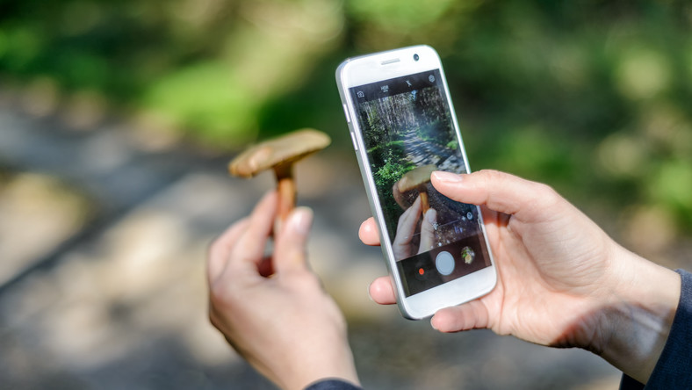
Zdjęcie: Grzyby - jak je rozpoznać? Przydatne aplikacje na telefon (komputerswiat.pl)

Źródła:
Zasady używania telefonów komórkowych w szkole - stanowisko MEN (prawo.pl)
telefonlast.pdf (frse.org.pl)
Komórki w szkole pomogą w nauce- Komorkomania.pl
https://komorkomania.pl/27011,komorki-w-szkole-pomoga-w-nauce

